Diagrama de la Organización  
 Versión 3.1

**Análisis y Diseño de la Arquitectura de Procesos para la Pequeña Minería**

Abril del 2011



**HISTORIAL DE REVISIONES**

|  |  |  |  |
| --- | --- | --- | --- |
| **Fecha** | **Versión** | **Descripción** | **Autor** |
| 08/09/2010 | 1.0 | Creación del documento | Carlos Castro, Harold Zubieta |
| 09/09/2010 | 1.1 | Revisión del documento | Jimmy Armas |
| 10/04/2011 | 2.0 | Modificación del documento | Junior Flores,  Karina Huamán,  Jason Pareja,  Natalia Vargas |
| 11/04/2011 | 2.1 | Modificación del documento | Junior Flores,  Jason Pareja |
| 11/04/2011 | 2.2 | Modificación del documento | Todos los proyectos involucrados |
| 16/04/2011 | 3.0 | Modificación del Documento | Todos los proyectos involucrados |
| 17/04/11 | 3.1 | Modificación del Documento | Junior Flores,  Jason Pareja |

**CONTENIDO**

**I.** **DESCRIPCIÓN** 5

**II.** **PROPÓSITO** 5

**III.** **ALCANCE** 5

**IV.** **DIAGRAMA DE ORGANIZACIÓN** 6

**1.** **Junta de Accionistas** 7

**2.** **Gerencia General** 7

**3.** **Gerencia de contabilidad** 7

**4.** **Gerencia de Operaciones** 8

**5.** **Gerencia de Logística** 10

**6.** **Gerencia de Asuntos Ambientales** 14

**7.** **Gerencia de Responsabilidad Social** 17

**8.** **Gerencia Legal** 19

**9.** **Gerencia de Seguridad e Higiene Industrial** 21

**10.** **Gerencia de Recursos Humanos** 24

**11.** **Gerencia de Comercialización y Ventas** 27

**INDICE DE ILUSTRACIONES**

Ilustración 1: Diagrama de la Organización 6

Ilustración 2: Estructura Organizacional del Área de Operaciones 9

Ilustración 3: Estructura Organizacional del Área de Logística 13

Ilustración 4 : Estructura Organizacional del Área de Asuntos Ambientales 16

Ilustración 5: Estructura Organizacional del Área de Responsabilidad Social 18

Ilustración 5: Estructura Organizacional del Área de Legal 20

Ilustración 6: Estructura Organizacional del Área de Seguridad e Higiene Industrial 23

Ilustración 7: Estructura Organizacional del Área de Recursos Humanos 26

Ilustración 8: Estructura Organizacional del Área de Comercialización y Ventas 28

**DIAGRAMA DE ORGANIZACIÓN**

1. **DESCRIPCIÓN**

El diagrama de la organización que se presenta en este documento representa la estructura organizacional básica o estándar para una pequeña minera. Esta estructura soporta los procesos que se han identificado en el mapa de macro procesos.

1. **PROPÓSITO**

El propósito del presente documento es identificar la estructura organizacional de una pequeña minera y de esta forma conocer las áreas que pertenecen a la organización, así como sus principales funciones. De esta forma, se podrá verificar que las actividades representadas en el diagrama de cada proceso, son las que corresponden y relacionan con las actividades de cada área de la organización que participa en el proceso.

1. **ALCANCE**

El documento sólo contiene el Diagrama de la Organización, así como la descripción de las principales actividades que debe cumplir cada área identificada en la estructura organizacional.

1. **DIAGRAMA DE ORGANIZACIÓN**

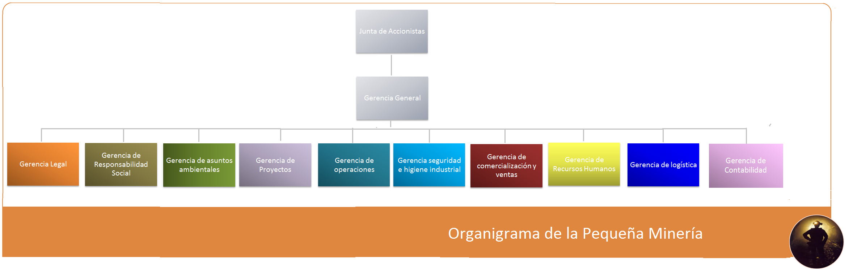

Ilustración 1: Diagrama de la Organización

Fuente: Elaboración propia obtenida de la entrevista con el Asesor en Minería

**DESCRIPCIÓN DEL ORGANIGRAMA**

* 1. **Junta de Accionistas**

Es el órgano que reúne a los accionistas de la mina para deliberar sobre los problemas que afectan a la empresa. Asimismo, es donde se toman las decisiones sobre los temas relevantes de la minera.

* 1. **Gerencia General**

Área encargada de la dirección general de la empresa. Planifica y aprueba los planes estratégicos y tácticos que se desarrollan para lograr los objetivos de la empresa.

* 1. **Gerencia de conta****bilidad**

Es el área que se encuentra bajo la responsabilidad de un contador dedicado a aplicar, manejar e interpretar la contabilidad de la organización, con la finalidad de producir informes para la gerencia, que sirvan a la toma de decisiones.

* 1. **Gerencia de Operaciones**

Es el área que se encuentra bajo la responsabilidad del Gerente de Operaciones, quién gestiona las labores realizadas en las áreas de Mina y Producción.

***Estructura Interna del Área***

* **Jefatura de Mina**

Es el área que se encuentra bajo la responsabilidad del Jefe de Mina, quién se encarga de gestionar las labores realizadas en las áreas de Geología, Transporte y Mantenimiento.

* **Jefatura de Geología**

Es el área que se encuentra bajo la responsabilidad del Geólogo, quién se encarga de las labores de prospección y exploración en el yacimiento minero.

* **Jefatura de Producción**

Es el área que se encuentra bajo la responsabilidad del Jefe de Producción, quién gestiona las labores realizadas en las áreas de Laboratorio Químico y Metalúrgico y Planta.

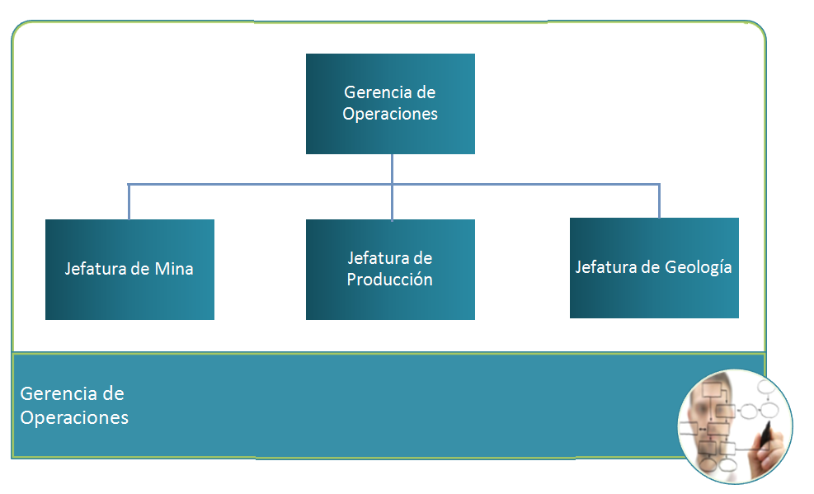

Ilustración 2: Estructura Organizacional del Área de Operaciones

Fuente: Elaboración propia obtenida de la entrevista con el Asesor en Minería

* 1. **Gerencia de Logística**

Encargada de mantener la continuidad del abastecimiento en las sucursales mineras y administrativas, mantener proveedores competentes, mantener adecuadas normas de calidad en los productos. Manteniendo así un procedimiento de compras eficiente, controlando los inventarios de almacenes en forma continua, evitando el incremento de mermas y/o extravío de productos almacenados. A su vez, aprueba los acuerdos de contratos comprometidos en grandes inversiones.

***Estructura Interna del Área***

* **Jefatura de Abastecimiento y Transporte**

Encargada de realizar las gestiones necesarias para que el personal administrativo local y personal relacionado a mina se abastezcan de materiales de oficina, vestimentas apropiadas, repuestos y combustibles, materiales de seguridad, adquisición de equipos pesados, entre otros. Además, se encarga de relacionar las gestiones de transporte de dichos materiales al centro minero y/o sucursal solicitante. Por otro lado, se responsabiliza del transporte de productos finales para venta hacia el destino solicitado por el cliente, siendo local o extranjero.

* **Jefatura de Compras**

En base a las necesidades presentadas por Abastecimiento, Compras se encarga de adquirir los insumos solicitados por las demás áreas o sub áreas, así como la gestión de proveedores. Realiza licitaciones con el fin de adquirir productos de calidad, tomando en cuenta los precios y la confiabilidad del proveedor. Además, ve los acuerdos económicos relacionados a las importaciones de productos y adquisiciones de productos locales, acuerdos plasmados en los contratos que se dan con estos proveedores. Se realizan licitaciones con proveedores que se relacionan a productos de apoyo como repuestos, combustible, vestimenta, alimentos para el personal minero, entre otros. Estos proveedores se seleccionan en base a indicadores de calidad, confiabilidad y temas de cuidado ambiental.

* **Jefatura de almacenes e inventarios**

Gestiona los almacenes tanto de locales mineros como locales administrativos, toman en cuenta los ingresos y salidas de los productos, así como la gestión de mermas y reciclaje de los mismos. Durante un determinado periodo contabilizan las cantidades de productos así como los despachos realizados a cada sucursal minera y/o administrativa, tomando en cuenta el valor monetario del almacén, costos de mermas, entre otros. Controla la cantidad de merma por tipo de producto, por almacén y pesos de estas cantidades. Supervisa los temas de reciclaje de productos de almacén para su re uso. Controla la relación de los productos con el almacén destino, registra el ingreso y salida de productos por almacén, fecha, tipo de producto, cantidades y unidades. Supervisa además las transferencias de productos entre almacenes y locales; tomando en cuenta las salidas por venta a clientes según producto final por almacén.

* **Jefatura de gestión de contratos de bienes y servicios**

Gestiona contratos con los proveedores basados en bienes y servicios, asociados a maquinarias, equipos pesados, terrenos, locales administrativos, entre otros temas que abarquen contratos de gran envergadura. Asegurándose en llegar a acuerdos con el proveedor, basados en términos legales, términos de transporte y costos en moneda nacional y extranjera. Igual que la jefatura de compras, realiza licitaciones y administra los proveedores en base a su calidad y confiabilidad.

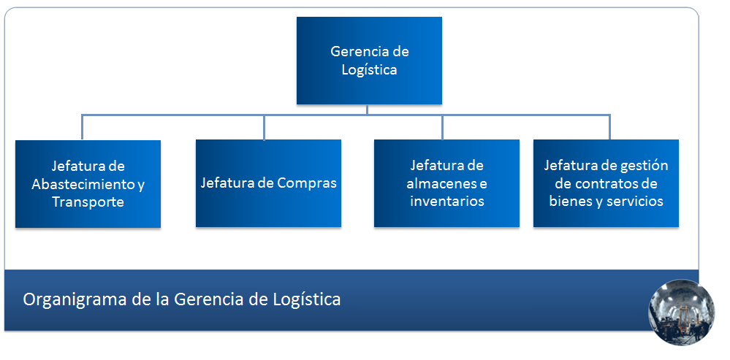

Ilustración 3: Estructura Organizacional del Área de Logística

Fuente: Elaboración propia obtenida de la entrevista con el Asesor en Minería

* 1. **Gerencia de Asuntos Ambientales**

Es la gerencia que tiene a su cargo la labor de coordinar, ejecutar y supervisar las actividades relacionadas al medio ambiente en los proyectos de la empresa. Coordinar con las autoridades competentes para que estas brinden el visto bueno en materia ambiental durante todo el ciclo de desarrollo del proyecto minero. Entre las actividades más resaltantes que debe velar esta gerencia, es la obtención de la Declaración de Impacto Ambiental o Estudio de Impacto Ambiental Semi Detallada, la ejecución de las estrategias de mitigación de impacto ambiental, conducir el cierre progresivo en materia ambiental, coordinar con la comunidad todo lo referente al cuidado ambiental y ejecutar el post cierre del proyecto.

***Estructura Interna del Área***

* **Jefatura de ingeniería técnica ambiental**

La jefatura de ingeniería técnica ambiental se encarga de las labores principalmente de campo que se requiera durante el desarrollo de las actividades ambientales. Estas actividades incluyen la toma de muestras de agua, aire, entre otras, actividades de mitigación como reforestación, desarrollo de proyectos ambientales, programas de cuidado de la fauna.

* **Jefatura de ingeniería de regulación ambiental**

Es la jefatura encargada de la gestión con las autoridades competentes para lograr que brinden el visto bueno en materia ambiental sobre el proyecto. Durante la gestión de las personas involucradas en la jefatura se encuentran las actividades de seguimiento y control para la realización de EIAsD o DIA, además de facilitar a las autoridades competentes los reportes que sean necesarios acerca del medio ambiente relacionado al proyecto.

* **Jefatura de auditoría y cumplimiento ambiental**

Es la jefatura encargada de monitorear y verificar el cumplimiento de los compromisos ambientales pactados con las entidades que regulan la normatividad y con la comunidad.

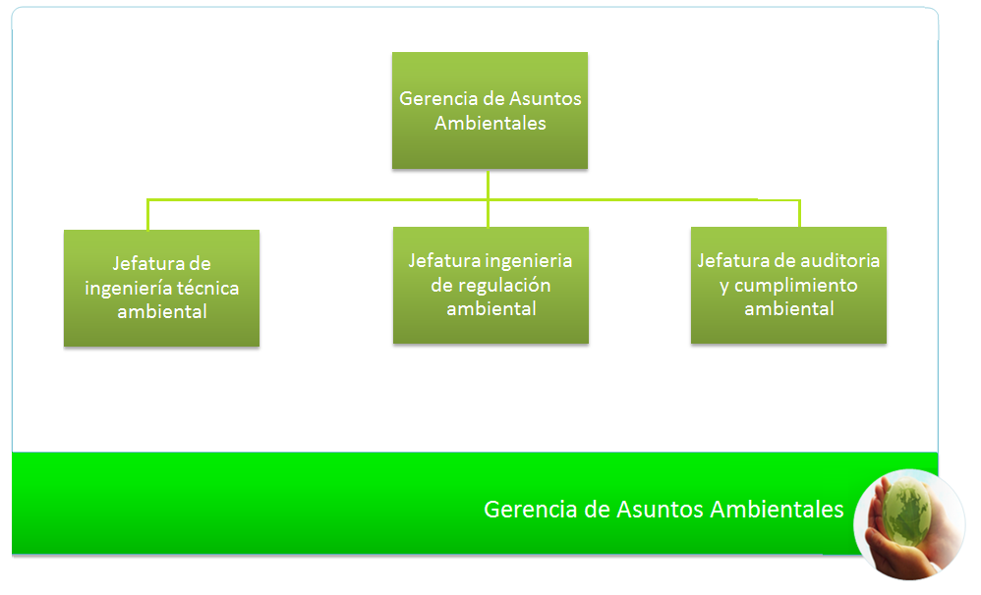

Ilustración 4 : Estructura Organizacional del Área de Asuntos Ambientales

Fuente: Elaboración propia obtenida de la entrevista con el Asesor en Minería

* 1. **Gerencia de Responsabilidad Social**

Es el área encargada de dirigir y gestionar los asuntos de responsabilidad social. Coordinar propuestas y proyectos para el desarrollo sostenible de las comunidades, en las actividades de flora y fauna, y obtener fondos para la creación de obras de inversión social. Asimismo, orientado a la toma de decisiones y, promover el seguimiento y evaluación de los resultados alcanzados.

***Estructura Interna del Área***

* **Jefatura de Desarrollo Sostenible**

Tiene como función promover el desarrollo económico, ambiental y social de la comunidad a través de programas y proyectos. Permitiendo aportar mayores excedentes para el desarrollo sostenible de sectores vinculados a la producción agroecológica, agroindustrial y eco turística.

* **Jefatura de Relaciones Comunitarias**

La Jefatura de Relaciones Comunitarias tiene como función identificar, entender y regular las relaciones entre la población y la empresa, a fin de maximizar los impactos positivos y eliminar o minimizar los negativos. De esta forma ayuda a gestionar los problemas sociales que enfrenta la empresa con las comunidades asentadas en sus áreas de influencia.

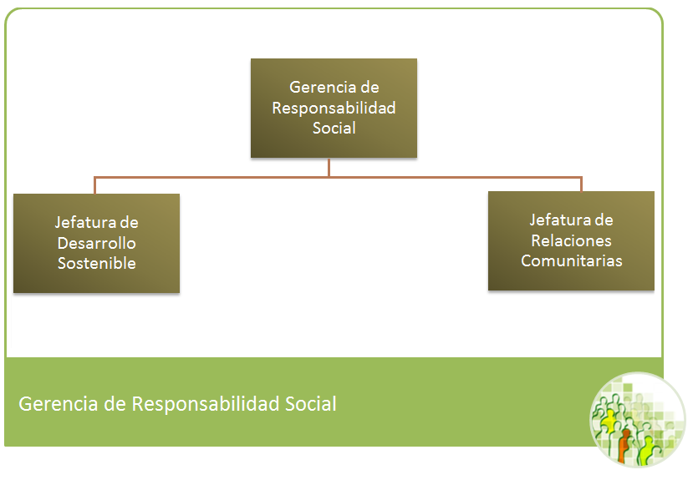

Ilustración 5: Estructura Organizacional del Área de Responsabilidad Social

Fuente: Elaboración propia obtenida de la entrevista con el Asesor en Minería

* 1. **Gerencia Legal**

El área de Gestión Legal está constituida por el Jefe del área, quien está enfocado en gestionar todos los aspectos legales propiamente dichos de la minera. Dicho de otra forma, se encarga de gestionar las diversas actividades que requieren basarse en un aspecto legal dentro de la empresa, de manera que ésta cumpla con todos los requisitos establecidos por la ley.

***Estructura Interna del Área***

* **Notaría**

Entidad cuya intervención otorga carácter público a los documentos privados, autorizándolos a tal fin a través de la firma de un notario público.

* **Procuraduría**

Abogados adjuntos encargados de revisar que todo lo establecido en los documentos de logística este de acuerdo a lo establecido por ley y respaldar en todas las actividades afines al Jefe del área.

* **Asesoría Legal Externa (estudios especializados en la materia)**

Entidades encargadas de asesorar en temas del ámbito legal específicos como: derecho ambiental, social y todos los cambios que el Ministerio de Energía y Minas realice para que con esto se pueda asegurar el normal funcionamiento de la Minera. Además, se trabaja mediante contratos de locación de servicios particulares.

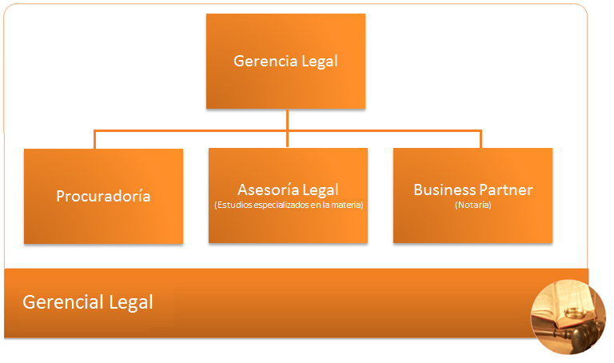

Ilustración 5: Estructura Organizacional del Área de Legal

Fuente: Elaboración propia obtenida de la entrevista con el Asesor en Minería

* 1. **Gerencia de Seguridad e Higiene Industrial**

Gerencia que se encarga de desarrollar una cultura preventiva de seguridad, salud y protección al patrimonio, mediante el compromiso humano y la aplicación de sistemas y métodos de trabajo estándares. Además, debe concientizar a los empleados sobre la explotación racional de los recursos minerales, con el objetivo de proteger su vida y su salud. También tiene la función de capacitar a los empleados para que conozcan y cumplan los estándares, normas y procedimientos establecidos para las actividades mineras.

***Estructura Interna del Área***

* **Jefatura de Seguridad**

Jefatura encargada de medir y evaluar la efectividad del programa de Seguridad e Higiene Minera. A su vez, también aconseja y asiste en todos los asuntos relacionados al programa de Seguridad e Higiene Minera. Tiene como funciones principales la prevención de accidentes e incidentes, relacionados a las actividades mineras, y el desarrollo de una cultura preventiva de seguridad, combinando el comportamiento humano con la preparación teórica - práctica de sistemas y métodos de trabajo.

* **Jefatura de Higiene y Salud Organizacional**

Jefatura encargada de la protección de la vida humana y la promoción de la salud y la seguridad de la organización. Su función principal recae en practicar la explotación racional de los recursos minerales, cuidando la vida, la salud de los trabajadores y el ambiente.

* **Jefatura de Protección del Patrimonio**

Jefatura encargada de velar por el cuidado y mantenimiento de toda la infraestructura y maquinaria utilizada en los procesos mineros. Además, debe fomentar el liderazgo, compromiso, participación y trabajo en equipo de toda la organización en la seguridad. Asimismo, debe lograr entre los trabajadores una moral elevada que permita identificarse con sus compañeros, el trabajo y la propia empresa.

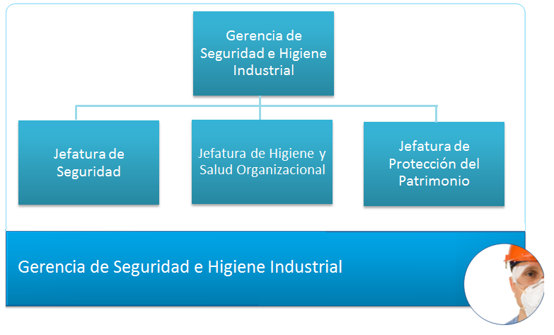

Ilustración 6: Estructura Organizacional del Área de Seguridad e Higiene Industrial

Fuente: Elaboración propia obtenida de la entrevista con el Asesor en Minería

* 1. **Gerencia de Recursos Humanos**

Se encarga de mantener un equilibro en las relaciones con los empresarios, gerentes y accionistas, como con los trabajadores, el comité de empresa y los sindicatos. Así mismo, seleccionar y promocionar al personal, con la correspondiente adecuación de las personas a los puestos más adecuados. Se preocupa que existan buenos programas de formación, a todos los niveles y para todos los puestos, y lograr que el colaborador tenga una adecuada motivación, de la que se derivará un buen rendimiento laboral.

***Estructura Interna del Área***

* **Jefatura de Administración de Personal**

La jefatura se encarga de administrar los contratos de trabajo de los colaboradores (Definición, anualidad, suspensión de contratos, etc.) y asegurar su seguridad social (Pago de obligaciones, Desempleo, Jubilaciones, Fondos de Pensiones, Beneficios Sociales, etc.).

* **Jefatura de Relaciones Laborales**

La jefatura se encarga de la representación de los trabajadores de la empresa, relaciones con los sindicatos y encargarse de los conflictos colectivos que se presenten en la organización.

* **Jefatura de Selección de Personal**

La jefatura se encarga de definir las necesidades de selección del personal. Así mismo, se encarga de definir los criterios, evaluación de los candidatos, entrevistas y aplicar técnicas de selección. Además, se encarga de darles la bienvenida a los colaboradores nuevos en su proceso de incorporación a la empresa.

* **Jefatura de Capacitación y Desarrollo Humano**

La jefatura se encarga de definir las necesidades y acciones de formación, así como guiar la gestión y evaluación de las capacitaciones. Además, el departamento se encarga de la definición de puestos, desarrollo y gestión de plan de carreras, evaluación de desempeño, optimización de las actividades laboral y velar por el clima laboral y la cultura de la empresa.

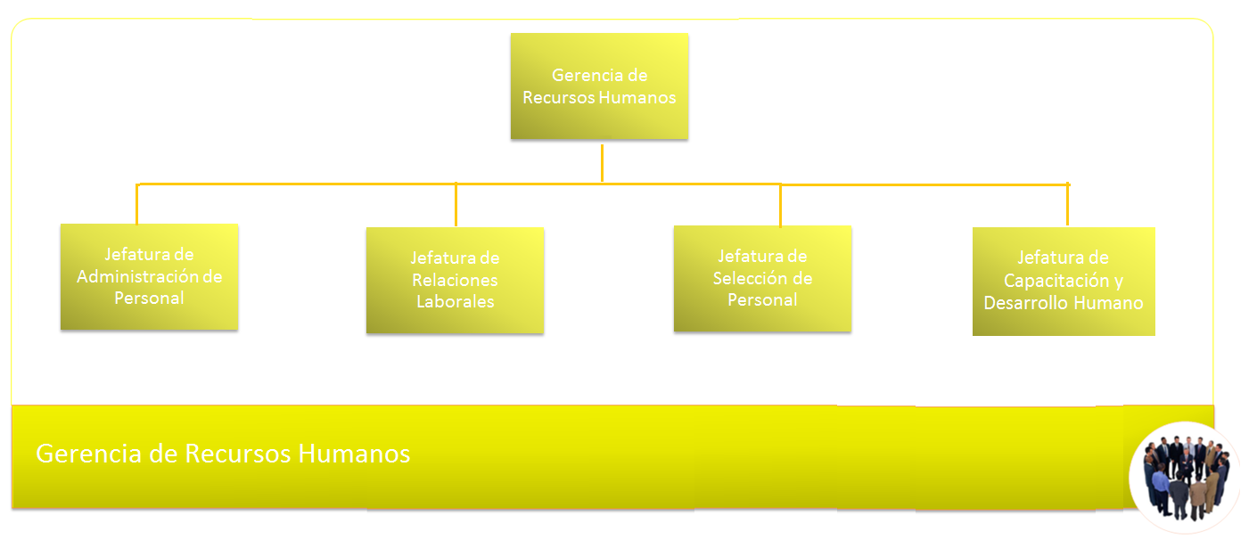

Ilustración 7: Estructura Organizacional del Área de Recursos Humanos

Fuente: Elaboración propia obtenida de la entrevista con el Asesor en Minería

* 1. **Gerencia de Comercialización y Ventas**

Gerencia responsable de la toma de decisiones basándose en la información brindada por las principales jefaturas que componen las funciones de Comercialización y Ventas.

***Estructura Interna del Área***

* **Jefatura de Comercialización y Ventas**

La jefatura se responsabiliza de realizar el estudio de mercado para la elección de clientes ante una oferta.

* **Jefatura de Logística Comercial**

La jefatura se encarga de gestionar el transporte de los minerales una vez culminado el proceso de operaciones. Para ello, debe realizar coordinaciones con empresas ferroviarias, empresas navieras, agencias de aduanas, empresas aseguradoras y ENAPU.

* **Jefatura de Administración de Contratos**

La jefatura se encarga de hacer el monitoreo de los contratos con los clientes, haciendo respetar los plazos y condiciones de cada pedido. Se relaciona con la jefatura de Logística Comercial para realizar los contactos que sean necesarios para la venta. Por otro lado, es responsable del canje de leyes del mineral para la correspondiente liquidación, facturación y cobranza del pedido.

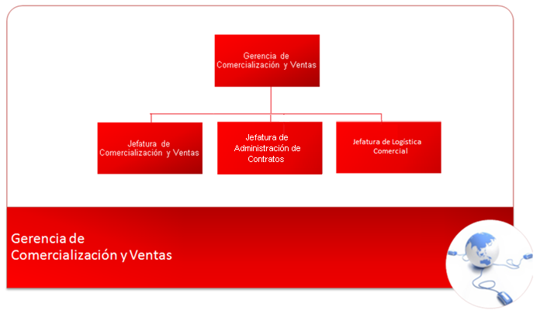

Ilustración 8: Estructura Organizacional del Área de Comercialización y Ventas

Fuente: Elaboración propia obtenida de la entrevista con el Asesor en Minería